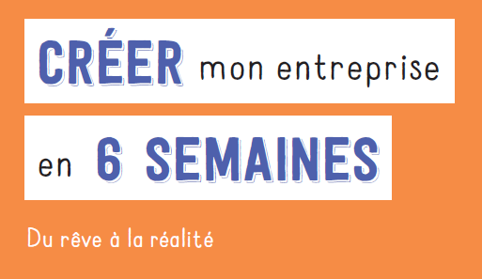 | Livrable – Matrice SWOT revue pour les créateurs d’entreprise  Ressource du livre « Créer mon entreprise en 6 semaines »

Pour faciliter la prise de décision et la lecture, il est utile de synthétiser la masse d’informations collectées et analysées sous forme de tableau.

Ce tableau s’appelle un SWOT ou FFOM en français (pour « forces, faiblesses, opportunités, menaces »).

Cette matrice comporte quatre cases séparées en deux thèmes : l’interne et l’externe. Ainsi, d’un côté, vous avez « Les forces / Les faiblesses » qui parlent de ce qui est interne au projet et qui est positif / négatif pour le projet et, de l’autre, « Les opportunités / Les menaces » qui indiquent ce qui externe au projet et donc des faits sur lesquels vous n’avez pas « la main », dont vous n’êtes pas responsable mais qui sont favorables / défavorables à votre projet.

Dans la partie « Forces » / « Faiblesses », il s’agit des forces et des faiblesses de l’entreprise. Or, en création d’entreprise, l’entreprise n’existe pas encore (La Palice n’aurait pas dit mieux !) et il est difficile d’anticiper l’ensemble de ses forces et ses faiblesses. Donc, vous allez plutôt (mais pas uniquement), parler de vous et de votre équipe le cas échéant puisque vous portez le projet et êtes responsable à 75 % (pour ne pas dire 95 %...) du succès ou pas de l’entreprise !
Vous faites donc partie du contexte !

Pour la partie « Menaces » et « Opportunités », vous devez sélectionner les principaux faits impactants relevés pendant votre phase d’analyse.

Pour faciliter l’utilisation en création d’entreprise, la matrice SWOT a été un peu aménagée :

Forces  Ressources et compétences de l’équipe :  Forces de la future entreprise : | Faiblesses  Ressources et compétences de l’équipe :  Faiblesses de la future entreprise :
Opportunités  Le marché en général :  Le client :  Les concurrents :  Autre : | Menaces  Le marché en général :  Le client :  Les concurrents :  Autre :

Remplir la matrice est assez simple mais cela exige de la concision et de la précision ! Il s’agit d’une synthèse donc :
- Soyez précis avec des chiffres-clés par exemple plutôt que des phrases de type « le marché est en croissance ».
- Soyez concis car, il ne s’agit que d’une conclusion du chapitre rédigé (avec des phrases complètes donc !) sur le contexte il y a des annexes détaillées
- Sachez prioriser. Vous pouvez utiliser des couleurs ou une numérotation pour montrer les éléments qui ont l’impact le plus fort et ceux qui sont moins impactants.

Exemple :

Forces  Ressources et compétences de l’équipe :  - Une très bonne connaissance du secteur  - Un réseau qui peut promouvoir la marque  - Des compétences techniques  - La passion du bricolage et de la décoration  - Une capacité d’emprunt  - Créativité  Forces de la future entreprise :  - Une forte différenciation avec le « DIY accompagné » et la possibilité d’acheter des meubles fabriqués par d’autres à des prix très raisonnables puis d’avoir de l’aide pour la conception par des professionnels | Faiblesses  Ressources et compétences de l’équipe :  - Manque de rigueur en gestion  - N’aime pas la négociation  Faiblesses de la future entreprise :  - Besoin de locaux de grande taille
Opportunités  Le marché en général :  - Marché de la décoration d’intérieure en croissance : 75 % des Français sont intéressés par la décoration intérieure et dépensent de plus en plus pour cela (budget moyen de 1 600 € en 2018),  - Marché du DIY en croissance (entre 50 et 90 % des Français réalisent eux-mêmes leurs travaux)  - Appropriation de l’importance du « consommer mieux » (87 % des Français)  Le client :  - Une clientèle très sensibilisée | Menaces  Le marché en général :  - Le marché de la décoration, de l’ameublement et du DIY sont à la limite de la saturation en termes de nombre d’acteurs  Le client :  - Besoin de communiquer pour avoir toujours de nouveaux clients  - Possible perception de prix élevés du fait du côté « écologiques »  - Problème du manque de temps des Français à prendre en considération  Les concurrents :  - Les Fablabs et les cours des grandes enseignes de décoration ou de bricolage  - Concurrence indirecte avec les blogs et l’entraide payante

